Ordem de Bytes: Big Endian e Little Endian

Dependendo da máquina que se usa, tem de se considerar a ordem pela qual os números constituídos por múltiplos bytes estão armazenados. As ordem são duas: big endian e little endian.

Big Endian:
Significa que o byte de ordem mais elevada do número está armazenado no endereço de memória mais baixo e de ordem mais baixa, no endereço mais elevado.
Os processadores Motorola (dos Mac’s) usam ordem de byte Big Endian.

Little Endian:
Significa que o byte de ordem mais baixa do número está armazenado no endereço de memória mais baixo e de ordem mais elevada, no endereço mais elevado.
Os processadores Intel (dos PC’s) usam ordem de byte Little Endian.

Casos Particulares da Representação em Binário de Números em Vírgula Flutuante
Pela Norma IEEE754

Representação de Valores Desnormalizados:
A norma contempla este tipo de situações reservando para os valores desnormalizados os valores com:
expoente = 0000 0000b
mantissa != 0

Representação do Zero:
Caso particular dos valores desnormalizados, com:
expoente = 0000 0000b
mantissa = 0

Representação de +/- Infinito:
A norma contempla este tipo de situações reservando para estes valores a outra extremidade de representação do expoente:
expoente = 1111 1111b
mantissa = 0

Representação de números não reais:
Quando os números são não reais, a norma prevê uma forma de o indicar para posterior tratamento por rotinas de excepção (NaN):
expoente = 1111 1111b
mantissa != 0
Vantagens de Programar em Linguagens de Alto Nível

- Tem-se disponível um corrector de código que nos ajuda a detectar erros e verifica se os dados estão referenciados e manipulados de forma consistente;
- O código gerado pelos compiladores de hoje em dia é tão ou mais eficiente do que um programador de linguagem Assembly implementaria manualmente;
- Os programas podem ser compilados e executados em diferentes máquinas, enquanto o Assembly é específico de cada máquina.

Representação da Informação do Programa Fonte

Considerando o programa sugerido por Kernighan e Ritchie para introdução à linguagem C: “hello world.c”:

1 #include <stdio.h>
2
3 int main()
4 {
5 printf("hello, world\n");
6 }

A sua representação em ASCII será:

# i n c l u d e <sp> < s t d i o .
35 105 110 99 108 117 100 101 32 60 115 116 100 105 111 46
h > \n \n i n t <sp> m a i n ( ) \n {
104 62 10 10 105 110 116 32 109 97 105 110 40 41 10 123
\n <sp> <sp> <sp> <sp> p r i n t f ( " h e l
10 32 32 32 32 112 114 105 110 116 102 40 34 104 101 108
l o , <sp> w o r l d \ n “ ) ; \n }
108 111 44 32 119 111 114 108 100 92 110 34 41 59 10 125

Níveis de abstracção num computador

Nível da linguagem máquina (em binário): instruções e variáveis totalmente codificadas em binário, sendo a codificação das instruções sempre associada a um dado processador e tendo como objectivo a execução eficiente e rápida dos comandos; a sua utilização é pouco adequada para seres humanos;
• Nível da linguagem assembly (tradução literal do inglês: "de montagem"): equivalente ao nível anterior, mas em vez da notação puramente binária, a linguagem usa mnemónicas para especificar as operações pretendidas, bem como os valores ou localizações dos operandos; embora este nível seja melhor manuseado por seres humanos, ele ainda é inteiramente dependente do conjunto de instruções dum dado processador, isto é, não é portátil entre processadores de famílias diferentes, e as estruturas que manipula, quer de controlo, quer de dados, são de muito baixo nível;
• Nível das linguagens HLL (High Level Languages, como o C, Pascal, FORTRAN, ...): linguagens mais poderosas e mais próximas dos seres humanos, que permitem a construção de programas para execução eficiente em qualquer processador.

Níveis de abstracção num computador

Dado que o processador apenas "entende" os comandos em linguagem máquina, é necessário converter os programas escritos em linguagens dos níveis de abstracção superiores para níveis mais baixos, até eventualmente se chegar à linguagem máquina. Estes tradutores ou conversores de níveis são normalmente designados por:

• Compiladores: programas que traduzem os programas escritos em HLL para o nível de abstracção inferior, i.e., para assembly; a maioria dos compiladores existentes incluem já os dois passos da tradução para linguagem máquina, isto é, traduzem de HLL directamente para linguagem máquina binária, sem necessitarem de um assembler;

• Assemblers : programas que lêem os ficheiros com os programas escritos em linguagem de montagem - assembly language – e os convertem para linguagem máquina em binário, i.e., "montam" as instruções em formato adequado ao processador (também designados por "montadores" na literatura brasileira).

Níveis de abstracção num computador
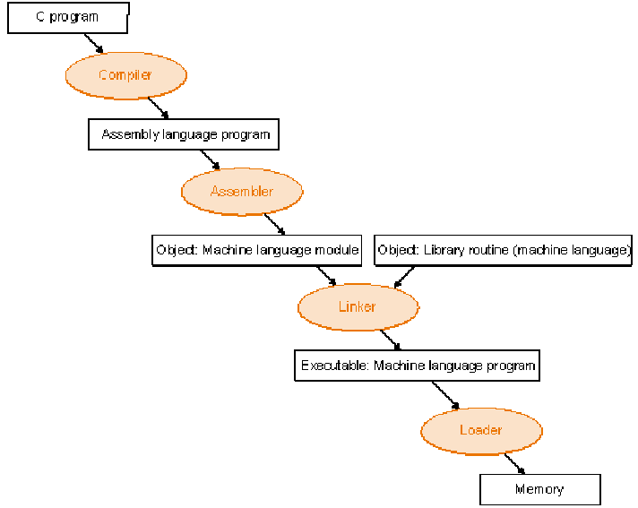

Sistema de Compilação

Um sistema de Compilação é composto pelos 4 programas:
- Pré-processador
- Compilador
- Assemblador
- Linker

Executando a linha de comandos: gcc -o hello hello.c

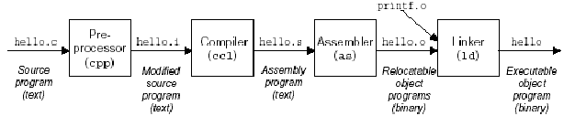
_________________________________________soma.c

int accum=0;

void soma (int p)
{
accum+=p;
}

________________________________________soma.s

.file "soma.c"
.version "01.01"
gcc2_compiled.:
.globl accum
.data
.align 4
.type accum,@object
.size accum,4
accum:
.long 0
.text
.align 4
.globl soma
.type soma,@function
soma:
pushl %ebp
movl %esp, %ebp
movl accum, %eax
addl 8(%ebp), %eax
movl %eax, accum
popl %ebp
ret
.Lfe1:
.size soma,.Lfe1-soma
.ident "GCC: (GNU) 2.96 20000731 (Red Hat Linux 7.3 2.96-113)"

_____________________________________________soma.o

soma.o: file format elf32-i386

Disassembly of section .text:

00000000 <soma>:
0: 55 push %ebp
1: 89 e5 mov %esp,%ebp
3: a1 00 00 00 00 mov 0x0,%eax
8: 03 45 08 add 0x8(%ebp),%eax
b: a3 00 00 00 00 mov %eax,0x0
10: 5d pop %ebp
11: c3 ret
12: 89 f6 mov %esi,%esi

___________________prog.c

main()
{
int x;
soma(x);
}

____________________prog.s

.file "prog.c"
.version "01.01"
gcc2_compiled.:
.text
.align 4
.globl main
.type main,@function
main:
pushl %ebp
movl %esp, %ebp
subl $8, %esp
subl $12, %esp
pushl -4(%ebp)
call soma
addl $16, %esp
leave
ret
.Lfe1:
.size main,.Lfe1-main
.ident "GCC: (GNU) 2.96 20000731 (Red Hat Linux 7.3 2.96-113)"

_________________________________________________________prog.o

prog.o: file format elf32-i386

Disassembly of section .text:

00000000 <main>:
0: 55 push %ebp
1: 89 e5 mov %esp,%ebp
3: 83 ec 14 sub $0x14,%esp
6: 50 push %eax
7: e8 fc ff ff ff call 8 <main+0x8>
c: c9 leave
d: c3 ret
e: 89 f6 mov %esi,%esi

_________________________________________________________

___________________prog2.c

main()
{
soma(10);
}

____________________prog2.s

.file "prog2.c"
.version "01.01"
gcc2_compiled.:
.text
.align 4
.globl main
.type main,@function
main:
pushl %ebp
movl %esp, %ebp
subl $8, %esp
subl $12, %esp
pushl $10
call soma
addl $16, %esp
leave
ret
.Lfe1:
.size main,.Lfe1-main
.ident "GCC: (GNU) 2.96 20000731 (Red Hat Linux 7.3 2.96-113)"

_________________________________________________________prog2.o

prog2.o: file format elf32-i386

Disassembly of section .text:

00000000 <main>:
0: 55 push %ebp
1: 89 e5 mov %esp,%ebp
3: 83 ec 08 sub $0x8,%esp
6: 83 ec 0c sub $0xc,%esp
9: 6a 0a push $0xa
b: e8 fc ff ff ff call c <main+0xc>
10: 83 c4 10 add $0x10,%esp
13: c9 leave
14: c3 ret
15: 8d 76 00 lea 0x0(%esi),%esi
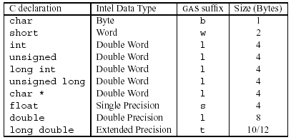
Representação de Tipos de Dados do C

Exemplo:
movl movw movb

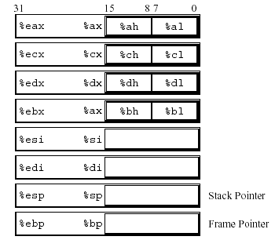
Registos

Estes registos são usados para armazenar tanto inteiros como apontadores.
Os nomes dos registos do IA32 começam todos por %e.
Operandos:

Tipos de Operandos:

Imediato: para valores constantes (inteiros com 32 bits)

Exemplo: $-345, $0x2D

Registo: denota o conteúdo de um registo (32 bits ou um dos seus elementos, dependendo da operação ser double-word ou byte)

Exemplo: %eax, %al

Referência de memória: a forma complexa é Imm(E_{b},E_{i},s), todas as outras são simplificações desta:
Imm: offset de memória
E_{b}: registo base
E_{i}: registo índice
s: factor de escala (1, 2, 4 ou 8)

Exemplo: (%eax, %edx, 4)

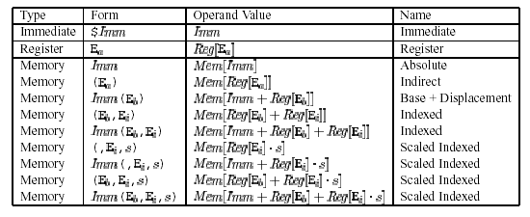

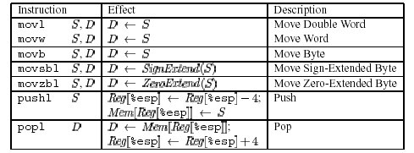
Instruções para Transferência de Informação

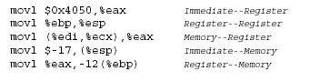

Não é possível o mov de memória para memória, o que tem de ser executado em 2 passos atrvés do uso de um registo intermédio.

Exemplo:
Assumir que %dh = 8D e %eax = 98765432

movb %dh, %al %eax = 9876548D
movsbl %dh, %eax %eax = FFFFFF8D
movzbl %dh, %eax %eax = 0000008D

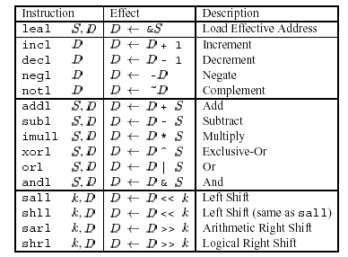
Operações aritméticas com inteiros

A instrução leal é uma variante da instrução movl. O seu primeiro operando apresenta-se como uma referência a uma posição de memória, mas em vez de ler o valor dessa localização, a instrução copia o seu endereço efectivo para o destino.

As operações de shift à direita são as únicas que distinguem entre operandos com e sem sinal.

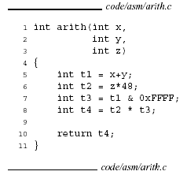

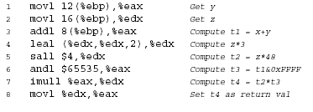

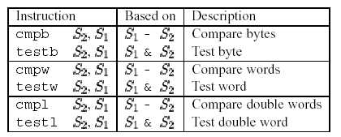

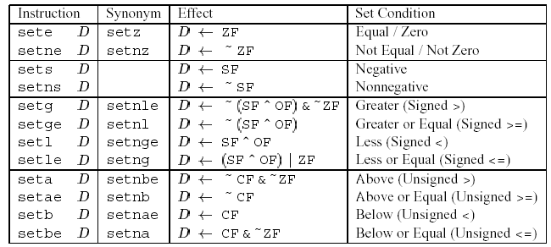

Códigos de Condição

CF (Carry Flag): A operação mais recente gerou um bit carry no bit mais significativo;
ZF(Zero Flag): A operação mais recente gerou zero;
SF (Sign Flag): A operação mais recente gerou um valor negativo;
OF (Overflow Flag): A operação mais recente gerou um overflow em complemento para 2 (pode ser negativo ou positivo).

Exemplo: supondo que se tem uma adição, t=a+b, usando variáveis do tipo inteiro em C.

Os códigos de condição seriam colocados de acordo com as seguintes expressões em C:

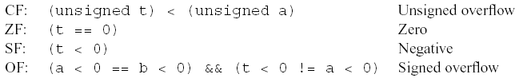

Dado o seguinte código em Assembly IA32, complete o código em C a seguir apresentado, preenchendo as partes em falta (as comparações e as conversões de tipo).

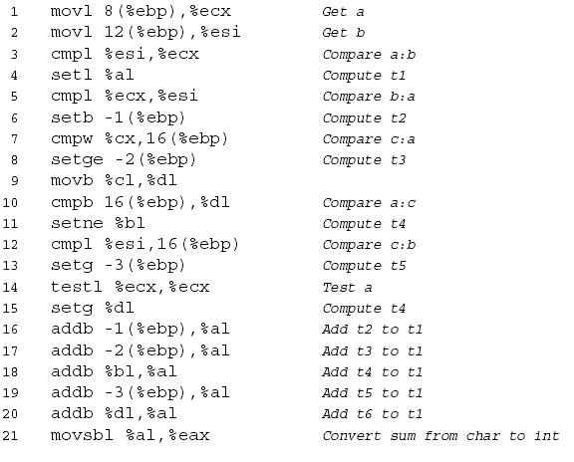

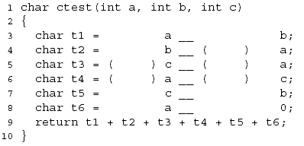

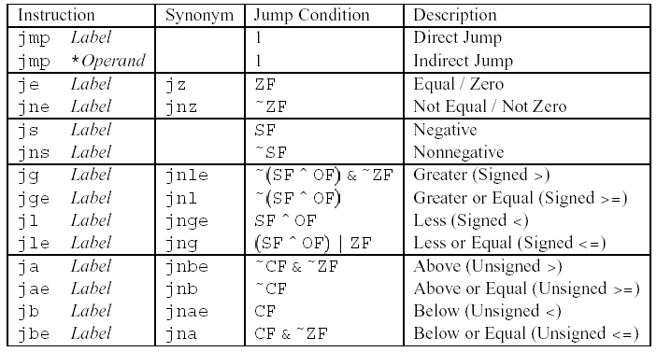

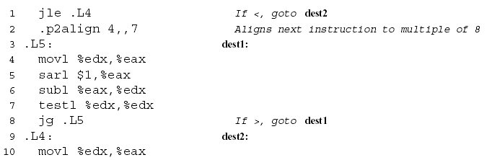

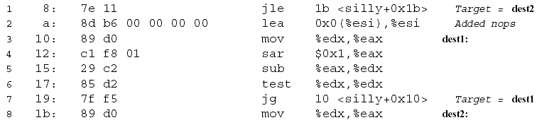
Saltos Condicionais

Forma Geral de uma Instrução if-then-else

if (expressao_teste)
instruçoes_then
else
instruçoes_else

- A expressão_teste é uma expressão que resulta zero no caso de falsa, ou um valor diferente de zero, no caso de verdadeira.

Forma da Implementação Assembly para uma Instrução if-then-else

t=expressao_teste;
if (t)
goto true;
instruçoes_else
goto done;
true:
instruçoes_then
done:

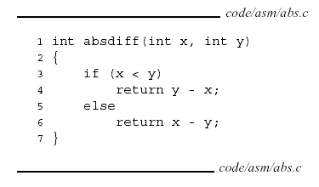

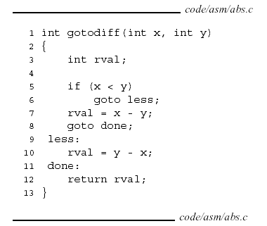

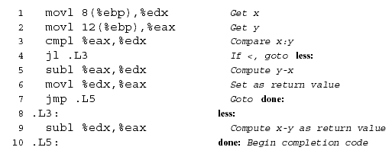

Ciclos

Em C temos vários tipos de ciclos de repetição: while, for e do-while. Não existem instruções correspondentes em Assembly para os ciclos, em sua vez, são usadas combinações de testes condicionais e saltos. Os ciclos for e while são, por maior parte dos compiladores, primeiro transformados em ciclos do-while e então depois compilados em código máquina.

Forma Geral de um ciclo do-while

do
instruçoes_do_corpo_do_ciclo
while (expressao_teste);

Forma para Implementação Assembly para um ciclo do-while

loop:
instruçoes_do_corpo_do_ciclo t=expressao_teste;
if (t)
goto loop;

- O ciclo é realizado pelo menos uma vez.

Forma Geral de um Ciclo while

while (expressao_teste)
instruçoes_do_corpo_do_ciclo

Forma para Implementação Assembly para um ciclo while

loop:
t=expressao_teste;
if (!t)
goto done;
instruçoes_do_corpo_do_ciclo
goto loop;
done:

- O ciclo pode não se chegar a realizar.

Maior parte dos compiladores C transforma este código num ciclo do-while, usando um salto condicional para ultrapassar a primeira execução, no caso de ser necessário:

if (!expressao_teste)
goto done;
do
instruçoes_do_corpo_do_ciclo
while (expressao_teste);
done:

Que em código “goto” ficaria:

t=expressao_teste;
if (!t)
goto done;
loop:
instruçoes_do_corpo_do_ciclo t=expressao_teste;
if (t)
goto loop;
done:

Forma Geral de um ciclo for

for (expr_inicial; expr_teste; expr_actualiz)
instruçoes_do_corpo_do_ciclo

O comportamento deste ciclo é equivalente ao seguinte ciclo while:

expr_inicial;
while (expr_teste) {
instruçoes_do_corpo_do_ciclo
expr_actualiz;
}

A sua forma compilada é baseada na transformação deste ciclo while num ciclo do-while:

expr_inicial;
if (!expr_teste)
goto done;
do {
instruçoes_do_corpo_do_ciclo
expr_actualiz;
} while (expr_teste);
done:

Que em código “goto” ficaria:

expr_inicial;
t=expr_teste;
if (!t)
goto done;
loop:
instruçoes_do_corpo_do_ciclo
expr_actualiz;
t=expr_teste;
if (t)
goto loop;
done:

Procedimentos em IA32

As chamadas a procedimentos, em IA32, implicam:

- a transferência de dados:
- na forma de parâmetros do procedimento
- e na forma de valores retornados pelo procedimento

- e o controlo de uma parte do programa para outra parte

Deve ser reservado espaço para as variáveis locais do procedimento no seu início e libertado no seu fim.
Existem em IA32 instruções base para a transferência de controlo de e para procedimentos.
A alocação e libertação de variáveis locais, bem como a passagem de dados, ou seja, a chamada a procedimentos, conseguem-se através da utilização da program stack.

Estrutura do Stack Frame

A Stack é usada para:
- passar os respectivos argumentos aos procedimentos
- guardar valores de retorno
- guardar conteúdos de registos para posterior recuperação
- armazenamento de variáveis locais

Stack Frame é:
Uma porção da stack reservada para um procedimento

O Stack Frame de topo é delimitado por dois apontadores:
- o registo %ebp, que funciona como frame pointer
- o registo %esp, que funciona como stack pointer

Como o stack pointer pode ser deslocado à medida que o procedimento é executado e quando existe essa necessidade, a informação contida na stack é acedida relativamente ao frame pointer.

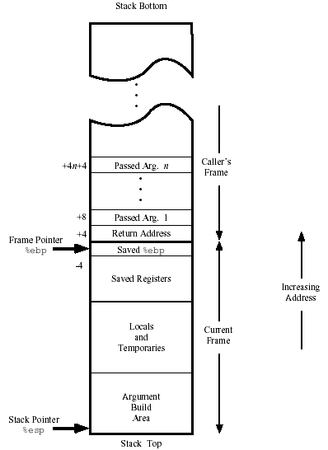

Quando um procedimento P evoca um outro,Q:
- Os argumentos a receber por Q estão contidos no stack frame de P.
- O endereço do programa, no qual após término de Q a execução deve prosseguir, é colocado (pushed) na stack e é o último elemento do stack frame de P.
- O primeiro elemento do stack frame de Q guarda o valor do frame pointer de P, uma vez que %ebp (frame pointer) deixará de apontar o stack frame de P, para apontar o stack frame de Q
- Os elementos situados a seguir no stack frame poderão guardar valores de outros registos
- Também pode haver necessidade de guardar variáveis locais, que não possam ser guardadas em registos
- Os últimos elementos da stack frame de Q guardam argumentos para procedimentos que P poderá chamar.
O crescimento da stack faz-se no sentido das menores posições de memória, ficando %esp a apontar para o elemento de topo da stack.

Instruções para Transferências de Controlo

Instrução | Descrição
call Label | Chama um procedimento
call *operando | Chama um procedimento
leave | Prepara a Stack para Retorno
ret | Retorna a partir do procedimento chamado

- A instrução call:
- provoca a adição de um novo elemento ao stack frame do procedimento chamador, com o endereço de retorno para depois do procedimento chamado terminar. O endereço de retorno é o da instrução imediatamente a seguir à instrução de call, no procedimento chamador.
- faz com que o fluxo de programa passe para o início (1ª instrução) do procedimento chamado.

- A instrução ret:
- retira (pop) o último elemento do stack frame do procedimento chamador (endereço de retorno) e salta para a sua posição.

- A instrução leave:
- prepara a stack de forma a que o stack pointer aponte para o elemento da stack onde a anterior instrução call guardou o endereço de retorno.

- A instrução leave pode ser substituida por:

movl %ebp, %esp (desloca o stack pointer para o início do frame do procedimento chamado)
popl %ebp (repõe em %ebp o início do frame chamador e decrementa uma posição ao %esp, para que este aponte para o final do stack frame do procedimento chamador)

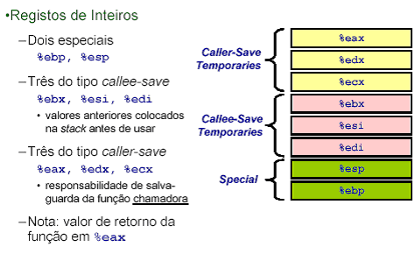

Exemplo de utilização de um registo guardado ou pelo procedimento chamado, ou pelo chamador:

int P(int x)
{
int y = x*x;
int z = Q(y);

return(y+z);
}

O procedimento P estabelece um valor para y antes de chamar Q, mas deve assegurar que o valor de y continue o mesmo depois de Q retornar. Há duas formas de o fazer:

- Guardar o valor de y no seu próprio stack frame, antes de chamar Q e repô-lo depois de Q terminar.
- Guardar o valor de y num calle save register (registo guardado pelo procedimento chamado). Assim, se Q, ou qualquer procedimento chamado por Q, necessitar de usar esse registo, tem que guardar o seu valor no seu stack frame e recuperá-lo antes de retornar ao procedimento evocador.

Em qualquer dos casos:
- o guardar o valor do registo passa por copiá-lo para a stack (push);
- a recuperação do valor passa por removê-lo da stack para o registo (pop).

Considere as seguintes funções em C:

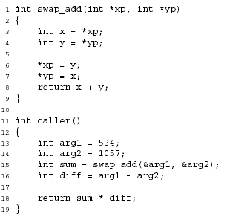

Considere os seguintes Stack Frames, relativos a cada delas:

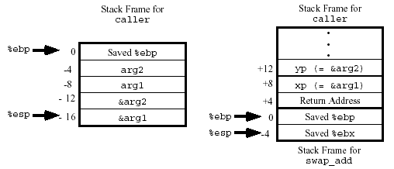

- As variáveis do caller têm de ser armazenadas na sua stack, uma vez que lhes temos de gerar endereços (para argumentos de entrada do swap_add.
- O swap_add vai buscar os seus argumenos ao stack frame do caller.
- Os endereços relacionam-se sempre com o frame pointer (%ebp).

Em Assembly, como é que o caller chama o swap_add?

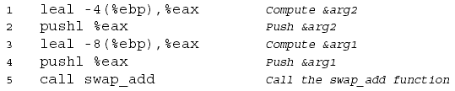

O código compilado do swap_add tem 3 partes:

- Inicialização: onde o stack frame é inicializado;
- Corpo: onde as instruções do procedimento são realizadas;
- Finalização: onde o estado da stack é restaurado e é realizado o retorno ao procedimento.

Código Assembly do swap_add

Código de Inicialização:

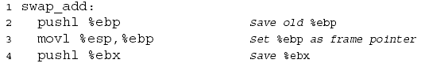

- A instrução call já coloca o endereço de retorno na stack.
- Este procedimento necessita do registo %ebx para armazenamento temporário. Como este registo é um registo guardado pelo procedimento chamado, tem de guardar o seu valor anterior na stack.

Código do Corpo:

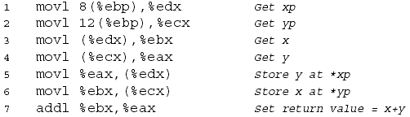

- Os argumentos são obtidos a aprtir do stack frame do caller.
- Os endereços são agora diferentes, uma vez que o frame pointer mudou
- A soma de x e y é guardada em %eax para ser passada como valor de retorno.

Código de Finalização:

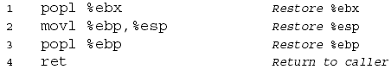

- Este código apenas restaura os valores dos 3 registos: %ebx, %esp, %ebp, e executa a instrução ret.

- As instruções das linhas 2 e 3 podiam ser substituidas por uma instrução leave.

Por fim, retornariamos à instrução a seguir ao call, onde simplesmente o valor de %eax seria copiado para outro registo:

Considere a Sequência de Fibonacci:
F0 = 0
F1 = 1
Fn = Fn-1 + Fn-2, n >= 2

Analise a implementação da Sequência de Fibonacci, em C e em Assembly, usando um ciclo do-while:

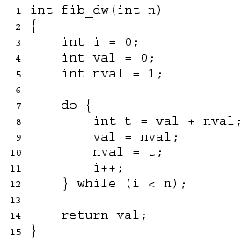

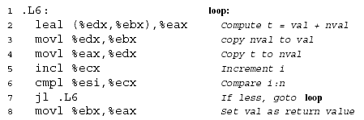

Utilização dos Registos
Registo | Variável | Atribuição Inicial
%ebx | val | 0
%edx | nval | 1
%ecx | i | 0
%esi | n | n

Instruções do Corpo do Ciclo: em C, da linha 8 à 11
em Assembly, da linha 2 à 5

Expressão_Teste: em C, linha 12
em Assembly, linhas 6 e 7
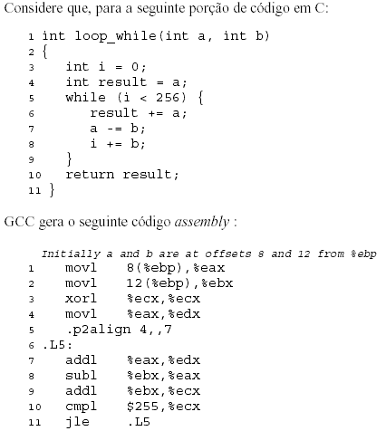

a) Preencha a tabela de utilização de registos (semelhante ao exemplo do programa Fibonacci).
b) Identifique a expressão de teste (test-expr) e o corpo da função (body-statement) no bloco do código C, e enumere as linhas de código no programa em assembly que lhe são correspondentes.
c) Acrescente comentários ao programa em assembly (idênticos ao feito para o programa Fibonacci).
d) Escreva uma versão do tipo goto (em C) da função, com uma estrutura semelhante ao do código assembly (tal como foi feito para o programa Fibonacci).

